**السياحة البيئية في محافظة كربلاء المقدسة وأثرها في التنمية المكانية**

**( دراسة تقيمية )**

**عبدالصاحب ناجي البغدادي أمير كامل جواد الربيعي**

كلية التخطيط العمراني / جامعة الكوفة

[Ameer_planning@yahoo.com](mailto:Ameer_planning@yahoo.com) abdulsahib.albaghdadi@uoKufa.edu.iq

**الخلاصة**

ترتبط السياحة ارتباطا وثيقا بالبيئة لاسيما البيئة الجذابة ذات المقومات الطبيعية والتاريخية والثقافية ومحافظة كربلاء المقدسة تمتلك هذه المقومات التي تساعد على تقدم السياحة وتحقيق التنمية المكانية ، لذا من الضروري ان تكون العلاقة بين السياحة والبيئة علاقة تكافلية تكاملية وايضا العلاقة بين التنمية المكانية والبيئة علاقة توازنيه دقيقة لا تلحق الضرر بالمصالح الاجتماعية والاقتصادية او بالمواقع التاريخية الثقافية والطبيعية لذا انطلق البحث من مشكلة مفادها التدهور البيئي الذي تعاني منه أغلب هذه المناطق وقلة الوعي لممارسة هذا النوع من السياحة ،ناهيك عن السياسات والممارسات الخاطئة بفعل النقص والقصور العلمي بأهمية السياحة البيئية وبالتالي لم تحقق التنمية المكانية. واعتمد البحث على فرضية هيضرورة تنشيط وتطبيق مفهوم السياحة البيئية من خلال زيادة الوعي البيئي للمواطن والجهات ذات العلاقة باستخدام السياسات والمعايير الصحيحة للاهتمام بهذا النوع من السياحة وتوجيهها نحو تحقيق التنمية المكانية وتوصل البحث الى عدم وجود استراتيجية واضحة للسياحة البيئية التي تملك مقومات للساحة البيئية و ضعف موقع التنمية السياحية في خطط التنمية مما يقلل من أهميتها على نحو مستمر في اطار تواضع التخصيصات المالية المخصصة للسياحة مما يعكس قلة المشاريع المنجزة او المخطط لها وضعف اداء السياسات العامة في تبني ستراتيجية واضحة المعالم للسياحة و تواضع نوعية المنشآت والخدمات وضعف او قصور في المرافق الاساسية والخدمات كالطرق والكهرباء والاتصالات والصرف الصحي ، ومن ثم وضعَ بعض التوصيات والمقترحات التي من شأنها تطوير السياحة البيئية لتحقيق التنمية المكانية في المحافظة .

**الكلمات المفتاحية** : السياحة ، البيئة ، محافظة، التنمية ، التنمية المكانية

**Abstract**

Tourism is closely linked to private attractive environment of natural, historical and cultural components and the province of Karbala to the environment has these ingredients that help tourism and to achieve spatial development progress, so it is essential that the relationship between tourism and the environment is a symbiotic relationship complementary and also the relationship between the spatial development and the environment relationship equilibrium minutes do not damage the social and economic interests or historical sites, cultural and natural therefore launched search of a problem that environmental degradation experienced by most of these areas and the lack of awareness for the exercise of this type of tourism, not to mention the policies and practices erroneous due to the shortage and palaces scientific importance of eco-tourism and therefore did not achieve the spatial development. And it relied on the premise is the need to activate the application of the concept of eco-tourism by increasing the environmental awareness of the citizen and the relevant authorities using the right policies and standards for the interest in this type of tourism and directed towards the achievement of spatial development and research found to lack a clear strategy for eco-tourism in the province and thus the lack of spatial development in areas that have elements of environmental Square and weak tourism development site in development plans which decreases continuously from its importance in the framework of humility allocated for tourism financial allocations, reflecting the lack of projects completed or planned and the poor performance of public policies to adopt a strategy and a clear tourism and modesty of the quality of facilities and services, and weakness or a lack of basic services such as roads, electricity, communications, sanitation facilities, and then some of the recommendations and proposals that would put the development of eco-tourism to achieve spatial development in the province.

**Keywords**: Tourism, Environment ,city, Development, Spatial Development

**المقدمة**

تعد السياحة البيئية من انواع السياحة المهمة ،ان لم تكن اهمها على وجه الاختلاف لما تمتلكه من عوائد مختلفة منها اقتصادي واجتماعي وبيئي وسياسي ، فهي سياحة متعددة الجوانب ممتدة الابعاد ذات تأثير مهم وفعال في تحقيق عملية التنمية المكانية وذلك لما تحققه من تطور سواء اكان الانسان الفرد الذي يمارسها والمشروع الذي يعمل بها والمجتمع الذي يبنى رسالتها وبالتالي انعكاسها على المكان .

ومحافظة كربلاء تمتلك مقومات جذب سياحي مهمة وكبيرة ببيئتها الحضارية والطبيعية ، بل انها ينبوع ينبض بالتأريخ والتراث والجمال والتي تتمثل في كهوف الطار وحصن الاخيضر وخان الربع وبحيرة الرزازة وعيون الماء وقطارة الامام علي (عليه السلام) في عين التمر وما تمتلكه من مساحات زراعية ومزارع كبيرة .وهذه العناصر السياحية لا تتوفر الا في مناطق قليلة من العالم ، واذا ما تم الاهتمام بها ودراسة السبل لإقامة سياحة بيئية في المحافظة والافادة من تجارب الاخرين وتطبيق المعايير العالمية فأن النتائج ستكون عظيمة

**مشكلة الدراسة:**التدهور البيئي الذي تعاني منه أغلب هذه المناطق وقلة الوعي لممارسة هذا النوع من السياحة ،ناهيك عن السياسات والممارسات الخاطئة بفعل النقص والقصور العلمي بأهمية السياحة البيئية وبالتالي لم تحقق التنمية المكانية.

**فرضية الدراسة:**ضرورة تنشيط وتطبيق مفهوم السياحة البيئية وذلك بزيادة الوعي البيئي للمواطن والجهات ذات العلاقة باستخدام السياسات والمعايير الصحيحة للاهتمام بهذا النوع السياحي وتوجيهها لتحقيق التنمية المكانية.

**أهداف الدراسة:** تسعى الدراسة الى تحقيق الاهداف الاتية :

1- التعرف على مفهوم السياحة البيئية واثرها في عملية التنمية المكانية .

2- معرفة عناصر السياحة البيئية في المحافظة ودراسة واقع الحال لها واهم الصعوبات والمعوقات التي تواجهها.

**منهجية الدراسة :** تستند الى المنهج التحليلي القائم على توضيح اهمية السياحة البيئية في تحقيق التنمية المكانية .

**السياحة البيئية: دراسة في المفهوم والاثر في تحقيق التنمية المكانية**

السياحة البيئية مفهوم لم يكن محدداً بدقة وبالتفصيل لغاية الان كونه قيد المراجعة والتحليل باستمرار نتيجة للاختلاف في فترة وزمن ظهور هذا المصطلح ، اذ البعض يرجع نشأتها الى الكاتب وعالم الاجتماع الانكليزي ويليام موريس (1834-1896) كونه اول من دعا الى السياحة البيئية وذلك بالاهتمام بنظافة المدن والمناخ والبعض الاخر ينسبها الى هيكتور لاسكورين المهندس المعماري المكسيكي واحد دعاة المحافظة على البيئة في عام 1983م(الطيب ، داودي ، 2010، ص2) . فالسياحة البيئية هي نوع سياحي جديد يجعل المحيط البيئي الطبيعي والحضاري المقصد الاساسي للزائر والسائح للتعرف على ما يحتويه هذا المحيط من انواع وانظمة ومظاهر وعناصر طبيعية فهي سياحة خضراء ومسؤولة هدفها الترويج والتعرف على البيئة وما فيها (شبأ ،2004،ص87-89) . وعُرفت ايضاً من قبل الصندوق العالمي للبيئة بأنها السفر الى مناطق طبيعية لم يلحق بها التلوث ولم يتعرض توازنها الطبيعي الى الخلل وذلك للاستمتاع بمناظرها وحيواناتها وتراثها في الماضي والحاضر فهي سياحة تعتمد على الطبيعة في المقام الاول(([www.enow.net.broxser-view](http://www.enow.net.broxser-view). وتعتمد على مقومات متعددة من ابرزها التراث الحضاري والثقافي ، والعناصر الطبيعية (المحميات والبحيرات والعيون وايضاً السياحة البيئية الزراعية والسياحة لبيئية الى المزارع ) ، والزوار والسكان المحليين في علاقة تكاملية متوازنة حتى تحقق التنمية المكانية ، وهناك عدة اسس يجب ان تؤخذ عند التخطيط للسياحة البيئية حتى تحقق التنمية مكانياً هي(سعد،2008،ص13)

1-عوامل وعناصر جذب الزوار: تتضمن العناصر الطبيعية مثل المناخ والتضاريس والشواطئ والبحار والأنهار والغابات والمحميات، والدوافع البشرية مثل المواقع التاريخية والحضارية والأثرية والدينية ومدن والألعاب.

2-مرافق وخدمات الإيواء والضيافة: مثل الفنادق والنزل وبيوت الضيافة والمطاعم والاستراحات.

3-خدمات مختلفة: مثل مراكز المعلومات السياحية ووكالات السياحة والسفر، مراكز صناعة وبيع الحرف اليدوية والبنوك والمراكز الطبية والبريد والشرطة.

4-خدمات النقل: تشمل وسائل النقل على اختلاف أنواعها، وتوفير شبكة من الطرق والاتصالات.

5-خدمات البنية التحتية: تشمل توفير المياه الصالحة للشرب والطاقة الكهربائية والتخلص من المياه الملوثة والفضلات الصلبة.

6-عناصر مؤسسية: تتضمن خطط التسويق وبرامج الترويج للسياحة مثل سن التشريعات والقوانين والهياكل التنظيمية العامة، ودوافع جذب الاستثمار في القطاع السياحي.

7-التوعية والتثقيف البيئي وذلك بتوعية السكان المحليين أولاً بأهمية البيئة والمحافظة عليها، فكثيراً ما نلاحظ أن السكان المحليين هم الذين يسعون إلى تخريب وتدمير بيئتهم لأسباب مادية، ولكن هؤلاء لا يعرفون أنهم يدمرون قوتهم ومستقبل أولادهم بهذا التخريب، ولذلك يجب التركيز على التوعية والتثقيف البيئي للسكان المحليين وللعاملين في الموقع، مع الحرص على وجود اللوحات الإرشادية التي تؤكد على أهمية ذلك.

8- تحديد القدرة الاستيعابية للمكان السياحي،بحيث يحدد أعداد السياح الوافدين للمنطقة السياحية بدون ازدحام واكتظاظ ، حتى لا يؤثر ذلك على البيئة الطبيعية والاجتماعية من جهة وعلى السياح من جهة أخرى فيرون بيئة جاذبة توفر لهم الخدمات والأنشطة؛وهناك عدة مصطلحات للقدرة الاستيعابية، منها:الطاقة الاحتمالية المكانية - والتي تعتمد على قدرة المكان في استيعاب الحد الأعلى من السياح – بحسب الخدمات المتوفرة في الموقع. و الطاقة الاحتمالية البيئية وهي تعتمد على الحد الأعلى من الزوار الذين يمكن استقبالهم بدون حدوث تأثيرات سلبية على البيئة والحياة الفطرية وعلى السكان المحليين. والطاقة الاحتمالية النباتية والحيوانية، وهي تعتمد على الحد الأعلى من السياح الذين يفترض وجودهم بدون التأثير على الحياة الفطرية، وهي تعتمد على جيولوجية المنطقة والحياة الفطرية وطبيعة الأنشطة السياحية. والطاقة الاحتمالية للسياحة البيئية(حسن،2008،ص8) أي الحد الأعلى من السياح الذين يمكن استقبالهم في الموقع وتوفير كافة المتطلبات والخدمات لهم وبدون ازدحام، على أن لا يؤثر عددهم على الحياة الفطرية والبيئية والاجتماعية في الموقع. ولا يوجد رقم محدد طوال العام لأعداد السياح، وإنما يزداد وينقص بحسب مواسم السنة من حيث موسم التزهير عند النباتات والتفقيس عند الطيور.

9- دمج السكان المحليين وتوعيتهم وتثقيفهم بيئياً وسياحياً.

10- توفير مشاريع مدرة للدخل للسكان المحليين، مثل الصناعات الحرفية التقليدية ومرافقة الدواب لنقل السياح وتشجيع الزراعة العضوية فضلا عن العمل كمرشدين سياحين .

11- تضافر كل الجهود لنجاح السياحة البيئية وذلك بتعاون كل القطاعات ذات العلاقة بالسياحة، مثل القطاع الخاص والحكومي والمؤسسات الرسمية والهيئات غير الحكومية (NGOs) والسكان المحليين(برنامج الامم المتحدة للبيئة، الدليل الارشادي للسياحة المستدامة في الوطن العربي،ص11 ).

ويتطلب ايضا القيام بدراسة الاثر البيئي لكافة المشروعات السياحة الجديدة ومراجعة المشاريع السياحية المقامة لتعيل اوضاعها مما لا يتسبب في احداث اي تلوث للبيئة او اهدار لمستوياتها(شحات،2006، ص77). و مما تقدم من استعراض لمؤشرات تخطيطية تساعد على تحقيق التنمية المكانية سيتم تقييم واقع حال عناصر السياحة البيئية في محافظة كربلاء نسبة لتلك المؤشرات ومدى تحقق التنمية مكانياً فيها.

**عناصر السياحة البيئية في المحافظة بين واقع الحال والمؤشرات التخطيطية**

تعد محافظة كربلاء ينبوعاً ينبض بالتأريخ والتراث والجمال بما تمتلكه من انواع سياحية مرتبطة بالبيئية منتشرة في مختلف أرجاء المحافظة ، وتبين في الخارطة (1) اذ يمكن استغلالها للافاده منها لتحقيق التنمية وفي اطار الهروب من الملوثات.

خارطة (1) مقومات السياحة البيئية في محافظة كربلاء المقدسة.

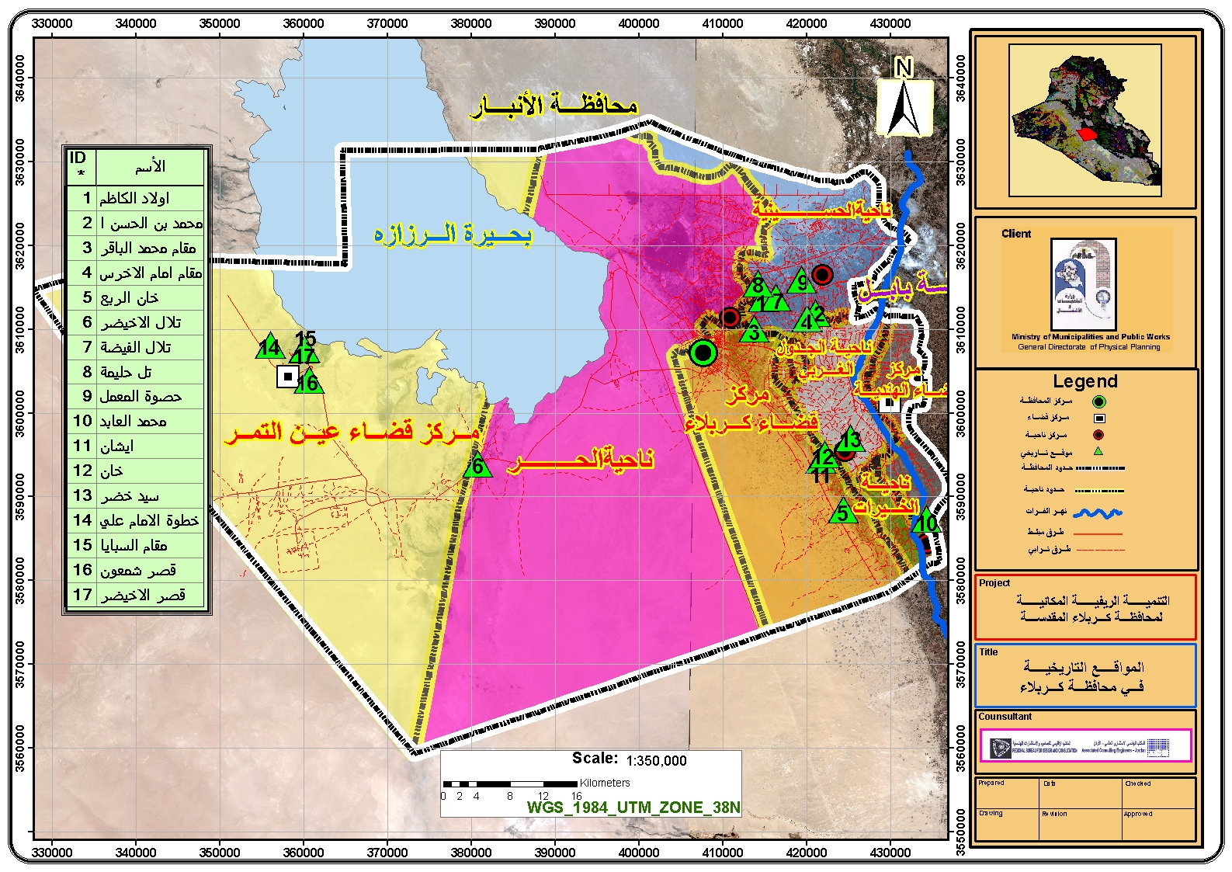 المصدر: وزارة البلديات والاشغال العامة ، المديرية العامة للتخطيط العمراني ، مشروع التنمية الريفية المكانية لمحافظة كربلاء لسنة 2008.

**ومن أبرز مظاهر السياحة البيئية في المحافظة هي :**

**1- بحيرة الرزازة** : يقع الجزء الاكبر المتمثل بقاعدتها العريضة في محافظة كربلاء بينما رأسها عند بحيرة الحبانية ، ورأسها يشبه الكمثري اذ انها بحيرة مغلقة تتميز مياها بارتفاع نسبة الملوحة حيث تشكل موردا هاما من موارد الجذب السياحي في الاقليم لامتلاكها خصائص ومواصفات تصلح للعطل القصيرة وعطل نهاية الاسبوع لاحتوائها على مناطق تصلح للتشجير والغابات ومناطق النزهة وممارسة السباحة وصيد الاسماك والطيور المائية(وزارة السياحة والاثار، الدليل السياحي والاثاري،السياحة الترفيهية) ، الا انها لم تستغل بالشكل الجيد نتيجة للإهمال وعدم الشعور بأهميتها لاسيما بعد عام 2003 بسبب السياسات المائية الخاطئة وتقليل حصة البحيرة مما ادى الى ارتفاع نسبة الملوحة وموت اغلب الاحياء المائية وحدوث خلل في التوازن البيئي وهجرة الصيادين وهواة العمل على شواطئ البحيرة والمناطق القريبة منها وتفتقر المساحات المحيطة بالبحيرة (عبدالحسين ،2014،ص33) الى اهم الخدمات لعدم وجود مراكز لدخول وخروج السواح و إدارة السياحة فيها وايضا عدم وجود خدمات بنى تحتية ولا تشريعات مناسبة لهذا النوع من السياحة وبالتالي عزوف المستثمرين عن الاستثمار في هكذا مناطق وبالتالي لا توجد اي بوادر لحدوث تنمية مكانية في بحير الرزازة ويوضح ذلك في صورة (1).

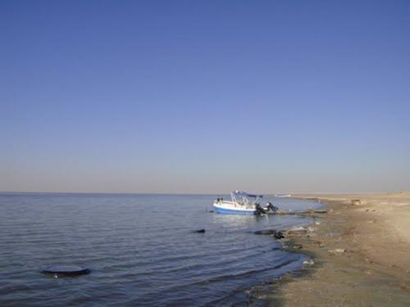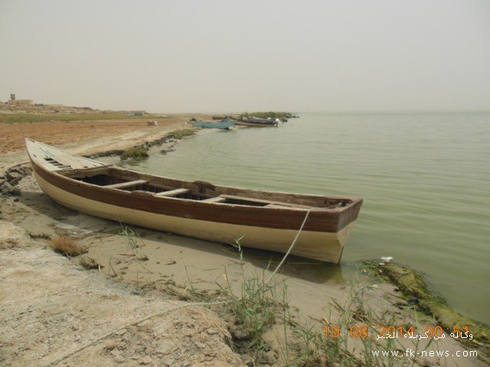

المصدر : الباحث بالاعتماد على الدراسة الميدانية .

**2- عين التمر**: لها تسميات متعددة منها مدينة الصحراء او شثاثة او شتاثة فهي سر من اسرار الصحراء الغربية التي حولت عقدة او قسوة الطبيعة في الصحراء الى سحر سياحي رائع يعج بالتأريخ والطبيعة والماء والنخيل والصحراء،اذ تحتوي على عيون مياه مشهورة ذات مياه معدنية تخرج من اعماقها وتجري الى مسافات بعيدة عبر قنوات مائية كما في الصورة(2) وهذه العيون هي(وزارة السياحة والاثار، الدليل السياحي والاثاري، السياحة الترفيهية):

أ-العين الكبيرة التي تكون مياهها ذات لون ازرق حتى عرفت بالعين الزرقة ويسميها البدو بالعربيد او اليد لسرعة جريان الماء المتدفق الى مجاريها.

ب-عين السيب وهذه لها ثلاثة انهر لسقي اشجار الرمان والنخيل في شرق المدينة وتسمى ايضا بالتفاح .

ج-عين الحمرة وسميت بهذا الاسم لوقوعها في الارض المسماة بالحمرة ولها نهران يجري الماء عبر قتحتين. وتوجد ايضا في شتاثة اكثر من ثماني عشرة عينا اخرى كالعونية وبيت المينة وعبيد المهنة وغيرها فضلا عن قصورها الاربعة الموجودة في مركز القضاء (قصور العين والبهوي وثامر والجردان) وهي تقع على اسس صخرية مشيدة بالطين ومسقفة بالجذوع وايضا توجد قصور اخرى في اطراف القضاء منها قصر شمعون الذي شيده شمعون بن جابر اللخمي احد رجال الدين المسيحيين وقصر شثاثة وقصر ابو جبل وقصر حمود الجاسم وهي اماكن تعج بأريج التاريخ والتراث والثقافة.

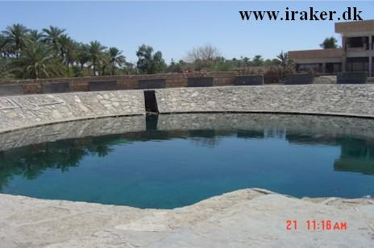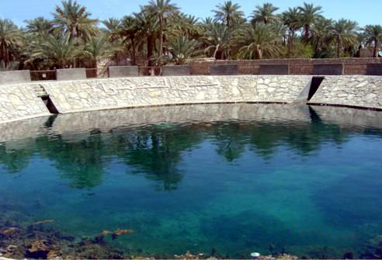

المصدر : الباحث بالاعتماد على الدراسة الميدانية .

**3-كهوف الطار**: من بين هذه الآثار التي تعود الى آلاف السنين قبل الميلاد هي آثار الطار التي تقع على بعد حوالي 40 كيلو مترا إلى الجنوب الغربي من مدينة كربلاء المقدسة.. وهي تقع الى الغرب من بحيرة الرزازة وبأقل من 15 كم جنوب قصر الاخيضر، وسميت بالطار لأنها ترتفع عن الأرض بأكثر من 65 مترا مثلما تسمى المناطق التي ترتفع عن الهور بذات الاسم لأنها ترتفع عن الارض، ويصل عدد هذه الكهوف الى أكثر من 400 كهف وحين تنظر اليها تدرك عظمة انسان وادي الرافدين الذي كان ينحت نحتا كل ما يريد بناءه .  
 والبعثة اليابانية اكتشفت أن الكهوف مبنية على شكل طبقتين: الأولى وهي الكهوف المرتفعة عن الوادي المجاور لها، ولكل كهف فتحة للدخول يبلغ ارتفاعها مترا ونصف المتر وعرضها نصف متر وهي تأخذ شكل الغرف أو الحجرات الصغيرة، أما الثانية فهي فوق الكهوف الأولى مكونة طبقة ثانية وهي تختلف في طريقة بنائها وتصميمها عن الأولى لأنها أكثر تطورا وعمرانا".وتوصلت البعثة عبر طريقة البناء الى أن الكهوف مرت بثلاثة أطوار حضارية، الأول: إنها حفرت من قبل الإنسان في العام (1200ـ 1300ق.م) واتخذت كمساكن للناس. والطور الثاني بالاعتماد على فحوصات جهاز كاربون (14) اتضح أن الكهوف قد استخدمت كقبور في المدة مابين (300ق.م ـ إلى العام 300 م)، اما الطور الثالث فيقولون عنه إنه طور العصر الإسلامي. حيث عثرت البعثة اليابانية على 2000 قطعة أثرية مختلفة من ضمنها ملابس مختلفة تبين المدة الزمنية ان هذه الكهوف اتخذت كمواقع دفاعية، وأنا اعتقد أن كهوف الطار تعود إلى العصر الحجري وهي أقدم مستوطنة في تاريخ العراق القديم(وزارة السياحة والاثار، الدليل السياحي والاثاري،السياحة التراثية) وتوضح في الصورة (3).  
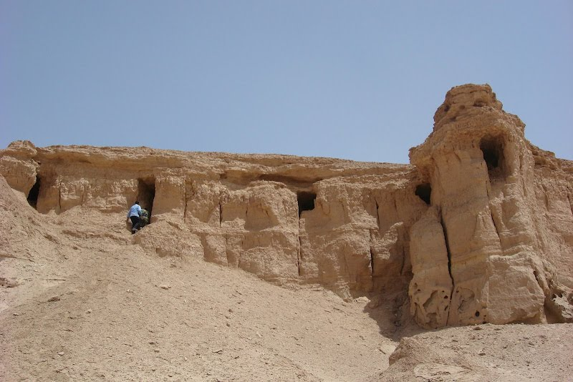المصدر : الباحث بالاعتماد على الدراسة الميدانية .

4**-حصن الاخيضر**: هو حصن أثري يعود تاريخ بناءه [للحقبة العباسية](https://ar.wikipedia.org/wiki/%D8%A7%D9%84%D8%B9%D8%A8%D8%A7%D8%B3%D9%8A%D9%88%D9%86), الاخيضر من الحصون الدفاعية الفريدة من نوعها وقلما نجد بناء بعظمته في منطقة مقفرة وبعيدة عن العمران ويقول بعض الباحثين في هذا الاثر انه مشيد بالحجر والجص وبعض من اجزائه مشيد بالآجر والجص يحيط به سور عظيم مستطيل الشكل طوله من الشمال إلى الجنوب (175.80م) وعرضه من الشرق إلى الغرب (163.60م) ويبلغ ارتفاعه حوالي (21م). يقع هذا الحصن إلى الجنوب الغربي من مدينة كربلاء بمسافة (50كم) وحوالي (152كم) إلى الجنوب الغربي من بغداد حيث تقع منطقة شثاثة بالقرب من مدينة عين تمر التاريخية إلى الشمال الغربي من حصن الاخيضر والطريق بينهما (19كم). اما عن اصل تسمية الاخيضر فهناك عدة اراء متضاربة اختلف فيها الكثير من الباحثين والمؤرخين منها رأي السيد شكري الالوسي يقول بان كلمة الاخيضر محرفة من الاسم (الاكيدر) وهو اسم أمير من امراء كندة (احدى القبائل العربية) اسلم في صدر الإسلام(ال طعمة،1999،ص119-120). اما الباحثة الإنكليزية كريترووبل التي زارت الموقع سنة 1909 يقول بانه من الابنية الإسلامية التي شيدت في [العصر الاموي](https://ar.wikipedia.org/w/index.php?title=%D8%A7%D9%84%D8%B9%D8%B5%D8%B1_%D8%A7%D9%84%D8%A7%D9%85%D9%88%D9%8A&action=edit&redlink=1) وعرفته بموقع دومة الحيرة واتفق معها كل من اوسكار ورويتر وهرتسفليد وموزيل وكريسويل بانه من الابنية الإسلامية وخالفوها في نسبته إلى العصر الأموي. اما الراي الأخير والاصوب هو الذي ذهب اليه كريسويل إلى احتمال ان الذي شيد هذا الحصن هو (عيسى بن موسى) عم الخليفة العباسي المنصور. والموضوع الأكثر جدية هو الاهتمام بهذا الاثر الكبير الذي تتمثل فيه روعة العمارة العربية وفخامتها والزخرفة الإسلامية وجمالها انطلاقا من ايماننا بضرورة صيانة اثارنا والمحافظة عليها كونها شواهد تاريخية تحكي قصة الحضارة العربية وجعلها مناطق تحتفظ باصالتها وبروحها العربية لاسيما عندما يرتادها الـزوار والسواح من مختلف بقاع العالم. وقد لاحظنا قبل سنوات مـبادرات لبعض المؤسسـات الفنيـة بـاقامة مهرجانات فنية في باحة الحصن وكان أول مهرجان عام 1972 حيث اقامته أكاديمية الفنون الجميلة والمهرجان الاخر كان للفرقة الشعبية ثم فرقة مسرح الشباب المعاصر(وزارة السياحة والاثار، الدليل السياحي والاثاري،السياحة التراثية )كما في الصورة (4).

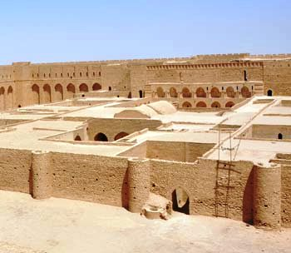 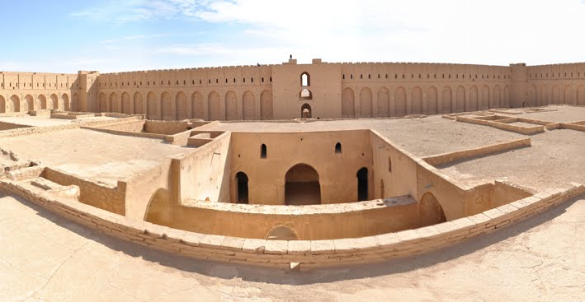

المصدر : الباحث بالاعتماد على الدراسة الميدانية .

4-**اثار الاقيصر**: يقع القصَير ( ويسميه بعضهم : الاقيصر ) في وسط الصحراء ويحتوي على اثر كبير قد يعود بالمنفعة السياحية فضلا عن دراسة آثار كربلاء كونها مدينة عميقة الجذور.. اما الأثر هو كنيسة مسيحية لم يسمع بها حتى أهالي كربلاء..بل إن بعضهم اندهش حين سمع بهذا الأثر وقد ظنوا إن مدينة كربلاء يبدأ تاريخها مع واقعة الطف فحسبhttp://www.holykarbala.net/karbalacity/mash/archaeology/orient-church/blank.gif والاقيصر تصغير لكلمة القصر وهي لفظة محلية لان فيها ما يشبه القصر وهو الكنيسة التي تضم رسومات متعددة عبارة عن صلبان معقوفة دلالة الديانة المسيحية. توجد على جدران الكنيسة كتابات آرامية تعود إلى القرن الخامس الميلادي بحسب ما ذكرته الدراسات التي اعدها عدد من الباحثين والاثاريين..وكذلك فإن في هذه الكنيسة مجموعة من القبور قسم منها يعود إلى رهبان الكنيسة ورجال دينها الذي كانوا يقدمون تعاليمهم وخدماتهم وهي ملاصقة للكنيسة..والقسم الآخر لعامة الناس من المسيحيين الذي يدفنون هنا وهي تبعد عن الكنيسة بمسافة تزيد عن 20 مترا.( وزارة السياحة والاثار، الدليل السياحي والاثاري، السياحة التراثية( .

والكنيسة يحيطها سور بني من الطين فيها أربعة أبراج ويوجد في السور خمسة عشر بابا للدخول وهي مقوسة من الأعلى..فيما يبلغ طول بناء الكنيسة ستة عشر مترا و عرضها أربعة أمتار..بنيت من الطابوق المفخور أو الفرشي..وهذه القيمة البنائية تثبت إنها اقدم كنيسة شرقية في التاريخ لأنها وبحسب الدراسات بنيت في منتصف ستينيات القرن الخامس الميلادي ، وهذا يعني إن هذه الكنيسة الموجودة في كربلاء قد بنيت قبل الإسلام بأكثر من 120 عاما حسب ما يذكره الدارسون والكتب.. ولكن التنقيبات التي أجريت عام 1976 وعام 1977 هي التي اكتشفت هذا الموقع والكنيسة عندما قاد السيد مظفر الشيخ قادر البعثة العراقية في هذه المنطقة. وأشار إلى إن موقع الكنيسة كان مثبتا لدى الاخوة المسيحيين من الكلدان الذي كانوا يأتون إلى الكنيسة لزيارتها كل عام لاحياء قداسهم واقامة الصلاة في مذبح الكنيسة ، إن هذا المكان لا بد أن يكون مكانا سياحيا ودينيا للاخوة المسيحين لأنهم يعدون هذه الكنيسة هي اقدم كنيسة في الشرق الأوسط بل في الشرق عموما.. وعليه فان إعادة اعمارها لابد أن يجلب المنفعة للجميع.. المسيحيين للصلاة وغيرهم كسياحة أثرية لان هذه الأرض هي منجم للسياحة ونحن بعيدون كل البعد عن استغلال ما لدينا من آثار من اجل السياحة في حين إن العالم لا يملك الذي نملكه نحن ولديه السياحة عامل من عوامل الاستقرار الاقتصادي كما في الصورة (5) /www.holykarbala.net/karbalacity/mash/archaeology/orient-church/orient-church.html)

.

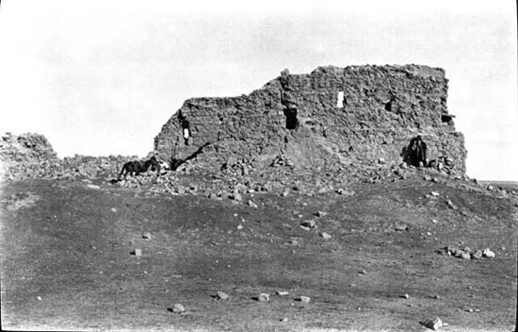 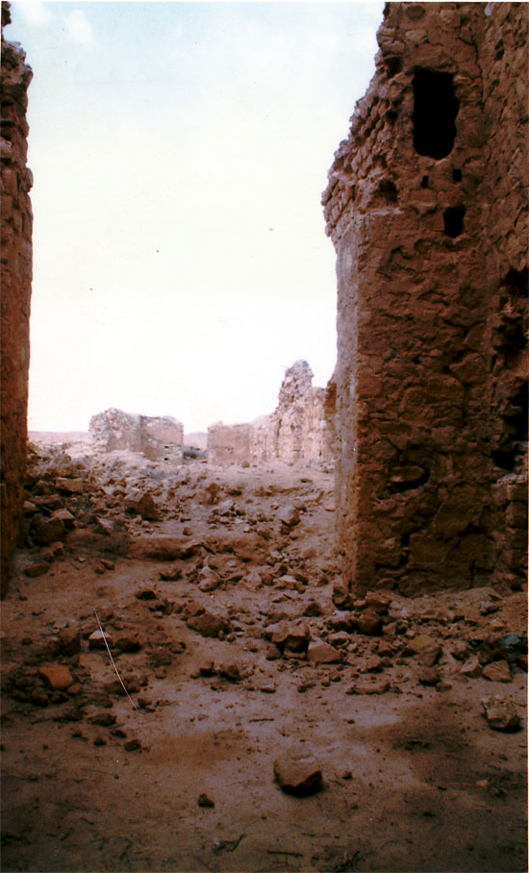

[www.holykarbala.net/karbalacity/mash/**archaeology**/.../orient-church.htm](http://www.holykarbala.net/karbalacity/mash/archaeology/.../orient-church.htm)

5**-خان النخيلة او الربع**: خان الربع هو بناء مربع الشكل طول كل ضلع من اضلاعه 86م يقع على الطريق بين محافظتي كربلاء المقدسة والنجف الأشرف وهو ضمن سلسلة من الخانات التي بنيت في العهد العثماني والتي عددها (48) خانا يقع اثنان منها في محافظة كربلاءالمقدسة هما خان الربع وخان العطيشي التي بناها سليمان باشا الكبير في العهد العثماني والتي كانت تستخدم كمحطات استراحة للمسافرين ما بين البصرة وبلاد الشام و  سمي خان النخيلة او خان الربع لوقوعه في ربع المسافة ما بين هاتين المحافظتين وهذه التسمية محلية اخذت منها التسمية الرسمية لهذا البناء.

الخان مربع الشكل يحتوي على مدخل رئيس في الجهة الشرقية منه ويعلو المدخل قبة كبيرة تحتوي على عناصر زخرفية إسلامية مهمة وهي المقرنصات، البناء ذو طابع إسلامي بحت لاحتوائه على الأواوين والأقواس المدببة والمقرنصات والتي هي عناصر معمارية زخرفية اسلامية انتشرت في الأبنية الاسلامية.  ويتشابه خان النخيلة من الناحية التخطيطية والعمرانية ، مع خانات القوافل الأخرى التي تقع على الطرق الخارجية التي تربط بين المدن العراقية ، حيث يتوسط الصحن (الفناء المكشوف) تحيط به مجموعة من الغرف التي تتقدمها الأواوين التي تعلوها عقود (أقواس) مدببة الشكل. ويتميز هذا الخان بأسواره العالية ومدخله الذي يتالف من طابقين تتوسطه بوابة كبيرة ، واستخدمت الأقبية المدببة الشكل في تسقيف الغرف والأواوين ، واستعمل في بنائه الطابوق (الآجر) والجص .وعلى جانبي المدخل ممر يعلوه قبو وعلى جانبيه أواوين ذات أقواس مدببة كانت تستخدم كأماكن لاستراحة المسافرين ومبيتهم.  ويطل المدخل على الساحة الوسطية التي تحيط بها الأواوين من جميع الجهات ويحتوي المدخل على سلمين يقعان على جانبي المدخل يؤديان الى سطح الخان.  وتحتوي الساحة الوسطية على بئر واحدة فقط كان يتزود منها النزلاء في الخان بالماء وكانت الساحة مبلطة بمادة الأجر (الطابوق الفرشي).  وكان الطابوق الفرشي والحصى هي المادة الأساسية في بناء الخان مثل باقي الخانات التي بنيت في المدة الزمنية نفسها. وقد استعمل الخان كمنطقة سياحية يرتاده السواح من داخل العراق وخارجه ، لما يحتويه هذا الخان من سحر وعمق حضاري. وقد حصلت عملية اعادة بناءه وترميمه في عهد النظام البائد لكنها توقفت بعد سقوط النظام ولايزال الخان كغيره من المواقع الاثرية يعاني الاهمال حتى اننا عندما زرناه في اواخر جمادى الاخرة 1429 هـ تجولنا فيه دون ان نرى موظفا او حارسا نساله عن ما تنوي مفتشية الاثار فعله بهذا الموقع الاثري المهم (وزارة السياحة والاثار، الدليل السياحي والاثاري، السياحة التراثية( .والصورة (6) الخان قبل التأهيل فيما الصورة (7) توضح الخان بعد التأهيل .

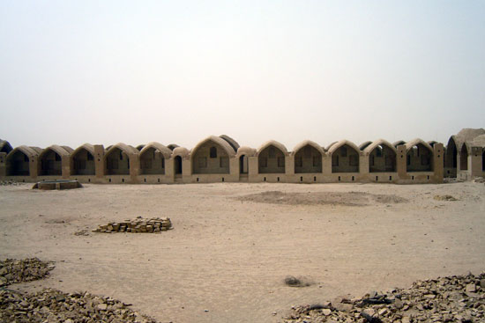

www.tourism.uokerbala.edu.iq/index.php.

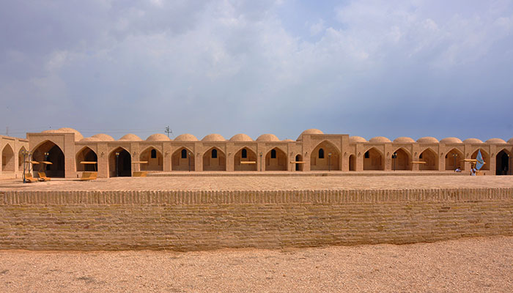

المصدر : وزارة البلديات والأشغال العامة، الهيأة العامة للتخطيط العمراني، المركز العالمي للأبحاث الفنية، التصميم الأساس لمدينة كربلاء المقدسة وناحية الحر (استراتيجية النشاط السياحي)، 2009م،ص15.

**6- المواقع الاثرية في ناحية الحسينة:** وتقع الناحية شرق مدينة كربلاء المقدسة بمسافة 17،5 كم اذ يوجد فيها مايقارب 57 تل وموقعا اثريا يتراوح تأريخها ما بين العصر البابلي ما يقارب 2000ق.م الى العصر الاسلامي ومن ابرز اثارها (تل صكار ، تل العجيلية ، تل امام عبدالله ، تل العيلشي ، تل مفلح ، تل القصر ، تل احمر) فضلا عن القنطرة البيضاء على نهر الحسينية(وزارة البلديات والاشغال العامة ، الخطة الهيكلية لمحافظة كربلاءالمقدسة،2012م ،ص91) والتي توضح في الصورة(8).



**المصدر:** الباحث بتاريخ 24/5/2015.

6-**السياحة الريفية** :ومصدرها غابات النخيل في الاقضية والنواحي المحيطة بكربلاء مثل قضاء الهندية وقضاء عين التمر وناحية الحسينية ومقومات هذا النوع من الأنشطة السياحية فضلا عن مواقع الجذب بعد تأهيلها ( وبالأخص تأهيل غابات النخيل والحمضيات وتأهيل المساكن المحلية بنسيج معماري تقليدي وبطابع حضري) انشاء منتجعات سياحيه في قلب هذه الغابات كما انشئ سابقا مجمع الدور السكنية في قضاء عين التمر ووفق معايير عمرانية وفنيه معتمده لأعدادها كمواقع جذب ومواقع خدمه فضلا عن متطلبات التأهيل( كما هو الحال في سائر النشاطات الاخرى الا ما كان منها نشاطا مرتبطا كالسياحة الدينية) , مثل الترويج الاعلامي والتسويق السياحي وكذلك تشجيع الصناعات الحرفية المتوارثة والتقليدية وانشاء مراكز بيع لها وانشاء مطاعم سياحيه وفق النسيج المعماري التقليدي نفسه وبطابع حضري ومحطات متفرقه لانعكاس بعض العادات الأخلاقية المتوارثة كاكشاك تقدم التمر والبن مجانا وبعبوات مصممه لأغراض سياحيه وغيرها من المقومات التي تدخل لإنجاح هذا النشاط بأعلى مستوى كتوفير بعض الطرق التراثية من وسائل النقل وبطابع حضري وتهيئة الخدمات الضرورية من شبكة الاتصالات والانترنت وغيرها من مقومات جذب. ويكون هذه النشاط مورد دخل قوي للمدينة لأنها تمثل محطات استراحة حتى للوافدين الى المدينة من سائر المحافظات الاخرى وتشارك بشكل كبير لتلبية بعض الرغبات التقليدية المتوارثة كقضاء العرسان ايامهم الاول في الفنادق فضلا عن السياحة الاقليمية والعالمية( خطة التنمية الوطنية لمحافظة كربلاء المقدسة لسنة2009م ، الواقع التنموي لقطاع السياحة والاثار).

**المعوقات التي تواجه تحقيق التنمية المكانية في منطقة الدراسة**

وتعاني عيون الماء في عين التمر في السنوات القليلة الماضية من شحة المياه بسبب اقامة مجموعة مشاريع تعتم على حفر الابار الارتوازية مما ادى الى سحب المياه الجوفية وخفض مناسيب تلك العيون وعدم وجود القوانين الرادعة والمنظمة لكيفية حفر هذه الابار وبالتالي تراجع هذا النوع من السياحة البيئية الذي يرافقه تراجع عملية التنمية المكانية بجوانبها كافة ، كما وتعاني الاثار المنتشرة في الصحراء من اهمال واضح ، اذ تفتقر الى وجود صلات استقبال ومحطات استراحة للسواح والزائرين وعدم وجود تأهيل مستمر لها لاسيما الاثار لافتقارها الى الادارة الصحيحة وايضا عدم وجود اي نوع من الخدمات من طرق نقل ومرافق اساسية لمياه الشرب والصرف الصحي والكهرباء ومناطق التشجير وقلة الوعي الثقافي والبيئي بهذا النوع من السياحة من قبل الجهات المختصة وايضا سكان المحافظة وعدم اهتمامهم بحماية الثقافة المحلية وخصائصها البيئية والثقافية وعدم ترشيد استخدام الموارد السياحية وتدهور البيئة الطبيعية (الارض ،المناخ ،الماء ،الحياة البرية ،النمو السكاني) وايضا لم يعط اي دور للبحث العلمي في متابعة النظم البيئية والاحياء البرية وفهم علاقتها مع تنمية الانسان مما ادى الى عزوف المستثمرين عن الاستثمار في هذا القطاع وكل ذلك يمثل عائقاً في تحقيق التنمية المكانية في هذه الاماكن ناهيك عن اختلال الوضع الامني في هذه المناطق وعدم ثقة الناس للسفر والتنزه الى بحيرة الرزازة والمناطق الصحراوية وتحول مياه البحيرة الى مياه مالحة وما رافقها من هجرة الكثير من الحيوانات والطيور مع عدم توجه الحكومة الى تنفيذ حملات دعائية كبيرة ومكثفة تتزامن مع تأمين الطرق بقوة عسكرية مناسبة.

واشرنا سابقا تمتلك محافظة كربلاء المقدسة مساحات واسعة من الاراضي الزراعية وايضا اعداد كبيرة من المزارع الا انها تفتقر الى الوعي البيئي بالنسبة للمواطنين وايضا الجهات ذات العلاقة للاهتمام بهذا المقوم المهم من السياحة البيئية في المحافظة ، اذ ان الكثير من الدول تهتم بهذا المقوم لاسيما الدول الغربية والاردن ومصر والهدف التعرف على عملية الزراعة وكيفية زراعة الزهور والعناية بها ودراسة الحيوانات من اجل الاسترخاء والاستمتاع والتنزه لذا يجب الاهتمام بهذا المقوم من السياحة في المحافظة .

**التقييم باستخدام تحليل سوات (S.W.O.T) للسياحة البيئية في المحافظة :**

1. **نقاط القوة :**

1-وجود مقومات السياحة البيئية الطبيعية والثقافية الاثرية الذي يكون عامل جذب ممتاز

2-المساحة المتوفرة لهذا النوع من السياحة كبيرة جدا وبالتالي امكانية تحقيق التنمية المكانية.

3-كثير من الناس يكسبون رزقهم باقامة المطاعم والمقاهي .

4-وقوع المنطقة على محاور الحركة التي تربط بين هذا المناطق ومدينة كربلاء وهذا يشجع على سهولة الوصول للمناطق الترفيهية

5- قانون السياحة رقم 14 لسنة 1996اذ خول المشرع العراقي هذه المؤسسة مسؤوليات مهمة(فنيه واداريه ودبلوماسية واعلاميه وتثقيفيه)

**أولا الفنية:**

1-تخطيطيه :ففي فقرات قانونيه متعددة قد وكلت مهمة التخطيط للقطاع السياحي الى المؤسسة السياحية الرسمية المتمثلة بهيئة السياحة .

2-تصميميه: حيث وكل القانون المذكور مسؤولية تحديد المكونات التصميمية للمرافق السياحية بعاتق المؤسسة السياحية.

3-تنفيذ وتشغيل وصيانة المرافق السياحية: حيث يتم متابعة واشراف عمليات التنفيذ والتشغيل والصيانة من قيل المؤسسة بلجانها التفتيشية ولجان التصنيف وغيرها من اللجان الاخرى.

**ثانيا ادارية :** بمتابعتها الدورية للجان التفتيش والمتابعة لتقييم اداء ادارات المرافق السياحية من جهة ومن جهة اخرى حقها لامتلاك مرافق سياحيه وادارتها مباشره.

**ثالثا :دبلوماسية :** بتخويلها صلاحية التمثيل في المؤتمرات السياحية الدولية والإقليمية للحكومة العراقية.

**رابعا : الاعلاميه:**حيث ان الاعلام السياحي من مسؤولية المؤسسة السياحية وفق القانون المذكور.

**خامسا: تثقيفيه :**وقد نص القانون المذكور على مسؤولية تثقيف المجتمع بالثقافة السياحية على عاتق هذه المؤسسة.

**2- نقاط الضعف :**

1-عدم الأستخدام الأمثل للمساحة الموفر لهذا النوع من السياحة في المحافظة .

2-عدم الانفتاح على الشركات الاستثمارية المهتمة بهذا النوع من السياحة .

3-اهمال اماكن السياحة البيئية الثقافية والطبيعية وتحويلها الى خرابات واماكن لتجميع القمامة.

4-تفتقر المنطقة الى الكثير من الخدمات باختلاف انواعها.

5-عدم تفعيل قانون السياحة بشكل يتناسب مع المسؤوليات الملقاة بعاتقها حيث المسؤوليات الفنية والإعلامية والتثقيفية تكاد تنعدم. ويكاد ينحصر مسؤولية هذه المؤسسة كمكتب استعلامات سياحيه فقط وفرق تفتيشيه روتينية

**6-** قلة التخصيصات المالية بسبب ان هيئة السياحة من المؤسسات ذات التمويل الذاتي وهبوط ايراداتها بسبب الوضع الراهن للبد

**3- التهديدات**

1-النقص الملحوظ في العمل المؤسساتي للسياحة مما يجعل هذا النشاط ضعيفا محليا في مواجهة السياحة ويصبح العائد متواضعا

2-وجود الاستعمال الصناعي يعمل على تلوث هذه المناطق لان اغلبها واقعة بالقرب من الصناعات لاسيما الانشائية.

**3-**عدم الاستقرار الأمني والسياسي، وإعمال العنف المتوقعة اذ ان اغلبها محاذية لقضاء النخيب ومحافظة الانبار الساخنة امنياً .

**4**-ضعف الثقافة السياحية لدى المجتمع العراقي. وعدم الاهتمام من قبل الادارات العامة للدولة سوآء أكانت على مستوى الحكومة المركزية او الحكومات المحلية بإعداد خطط تنموية بهذا الصدد.

**4-الفرص**

1-المساحة الموجودة للسياحة البيئة هي مساحة كبيرة فهناك امكانية كبيرة لاستثمارها في مشاريع ترفيهية مميزة توفر للمنطقة وللمدينة العائد الربحي والجمالي وتحقق الجوانب الاجتماعية الناتجة من خلق اماكن للتفاعل الاجتماعي .

2-وجود الاستعمال المختلط حيث مقومات السياحة البيئية والاستعمال الصناعي والسكني وبعض الدوائر الحكومية يعمل على زيادة فعالية المنطقة ونشاطها على مدى ساعات اليوم كلها .

3-هنالك اهتمام كبير من قبل صانعي القرار في المحافظة على الاهتمام بهذه المنطقة وتطويرها لانها تمثل رئة لسكان المنطقة فضلا ًعن الوافدين من الاماكن والمحافظات الاخرى القريبة .

**الاستراتيجية التخطيطية لتحقيق التنمية المكانية في المناطق التي تتوفر فيها مقومات السياحة البيئية في محافظة كربلاء المقدسة**

1-العمل على تكوين شخصية واعية بحيث تصبح قادرة على حماية البيئة وذلك بالوعي وعمليات التنشئة الاجتماعية بين جميع فئات المجتمع الكربلائي.

2- تأهيل مواقع الجذب السياحيوعلة وفق الاتي:

أ. معالجة الاندثارات التي تعرضت لها هذه المواقع بسبب الاهمال

ب. اعداد الدراسات والتقارير العلمية والتاريخية والتخطيطية والتصميمية والثقافية وغيرها لكل موقع لاسيما الأثرية والدينية .

ج- إعطاء دور رئيس للمؤسسة السياحية في اعداد دراسات الجدوى الفنية والاقتصادية واعداد الكشوفات التخمينية والاشراف على تأهيل هذه المواقع .

3- توفير الاحتياجات الرئيسة و المباشرة من فنادق ومراكز سياحية وشقق سياحية .

4- توفير الاحتياجات غير المباشرة المتمثلة بالخدمات المدنية (صحة –تعليم-ثقافة) ومرشدين سياحيين ووسائل الاتصال ونقل المعلومات والنقل السياحي من تمهيد ورصف الطرق ومرافق اساسية لخدمات مياه الشرب النقية والصرف الصحي والكهرباء وايضا التجديد العمراني لمقومات السياحة البيئية في المحافظة وتشجير وحدائق واسواق فيها السلع البيئية .

5 – توفير التسهيلات للاستثمار السياحي وذلك بتوفير المطاعم والكافتريات وملاعب متنوعة ومراكز فروسية مع استراتيجية تسويقية للسياحة البيئية في المحافظة المقدسة من اجل معالجة المشاكل السياحية و زيادة معدل حركتها .

وتوجد امكانية كبيرة لتحقيق التنمية المكانية بالاعتماد على السياحة البيئية (الطبيعية والاثرية ) في المناطق التي توجد بها هذه المقومات لاسيما هناك كثيرا من المقترحات والمشاريع المخطط لها ضمن هذا النوع من السياحة في الخطة الهيكلية والمخطط الاساس للمدينة وهي تطوير المواقع التاريخية والثقافية وتشجير الشواطئ الامامية لبحيرة الرزازة وايضا خطط لأنشاء مدينة سياحة على جزء من شواطئها وهي فقط بأنتظار التخصيصات المالية ، وتطوير محميات طبيعية فضلا عن ان انشاء مطار كربلاء الدولي والسكة الحديدية المقترحة سيؤدي الى جذب المزيد من الزوار الى المحافظة من اماكن ابعد وهذا سيشجع على تحقيق تنمية مكانية متوازنة.

**الاستنتاجات**

1-عدم وجود استراتيجية واضحة للسياحة البيئية في المحافظة وبالتالي عدم تحقيق تنمية مكانية في المناطق التي تملك مقومات للساحة البيئية .

2-ضعف موقع التنمية السياحية في خطط التنمية مما يقلل وباستمرار من أهميتها في اطار تواضع التخصيصات المالية المخصصة للسياحة مما يعكس قلة المشاريع المنجزة او المخطط لها وضعف اداء السياسات العامة في تبني ستراتيجية واضحة المعالم للسياحة .  
3-الفقر الواضح في البيانات ومعلومات الاحصاء السياحي .  
 4-تواضع نوعية المنشآت والخدمات وضعف او قصور في المرافق الاساسية والخدمات كالطرق والكهرباء والاتصالات والصرف الصحي.

5- محدودية الاستثمار الأجنبي  والمحلي في مجال السياحة البيئية وايضا القصور في الترويج للمشروعات السياحية ، وعدم كفاية مصادر التمويل لتلك المشروعات .

**التوصيات**

1-رغم الحداثة النسبية لفكرة السياحة البيئية، إلا أنها أصبحت بعدا هاما في إستراتيجية التنمية المكانية ، إذ لا يكفي أن تقاس بمعيار الناتج المحلي فحسب، بل لابد أن يضاف لها وصف آخر، وهو أن تكون متفقة مع مقتضيات التنمية المكانية المستدامة بجميع جوانبها الاستدامة.

2-تحسين واقع الخدمات السياحية لاسيما أنظمة ووسائل الطرق والنقل والاتصال الداخلية والخارجية وذلك يتطلب من الدولة دوراً فاعلاً ومؤثرا.

3-دعم البنية التحتية واستكمال البنية المؤسسية - التشريعية وانفاذ القوانين الناظمة للسياحة .

4-ضرورة إعداد الدراسات، والأبحاث المكانية للحفاظ على ثقافة المجتمعات المحلية، ورصد الأثر الاقتصادي، والبيئي لتنمية السياحة البيئية في المحافظة .

5-ضرورة نشر الوعي السياحي، وثقافة السياحة البيئية لدى أفراد المجتمع الكربلائي .

6-الاستفادة من التجارب الدولية الرائدة في مجال السياحة المسؤولة، ومحاولة تطبيقها بحسب طبيعة المنطقة، وثقافة المجتمع.

**المصادر:**

الطيب ، داودي ، بن طبي ، دلال ، السياحة البيئية كمدخل لتحقيق التنمية المستدامة ، ورقة مقدمة الى الملتقى الدولي حول اقتصاديات السياحة ودورها في التنمية المستدامة ، 2010م.

الصندوق العالمي للبيئية [www.enow.net.broxser-view](http://www.enow.net.broxser-view)

شحات ، حسن احمد ، التلوث البيئي واعاقة السياحة ، ط1 ، مكتبة الدار العربية للكتاب ، القاهرة ،2006م.

شبأ، محمد ، السياحة البيئية بين الحلم والواقع ، ب ط ، بيروت – لبنان ، 2004م.

سعد ، محي محمد ، الاتجاهات الحديثة في السياحة ،ب ط ، المكتب الجامعي الحديث ، الاسكندرية ، 2008م.

روبرت ماكنتوش وتشارلزجيولنر ، بانوراما الحياة السياحية ، ترجمة عطية محمد شحاته ، المجلس الاعلى للثقافة ،2002م.

حسن ، سوزان بكري ، السياحة البيئية ، ب ط ، ب ن ، 2008م .

برنامج الامم المتحدة للبيئة والدليل الارشادي للسياحة المستدامة في الوطن العربي .

[www.tourism.uokerbala.edu.iq/index.php--](http://www.tourism.uokerbala.edu.iq/index.php--)

عبدالحسين ، هبة ، السياحة البيئية في مدينة كربلاء المقدسة مجهولة المعنى وتمارس فطرياً منذ زمن طويل ، مديرية بيئة كربلاء المقدسة ، 2014م.

وزارة البلديات والاشغال العامة ،خطة التنمية الوطنية لمحافظة كربلاء المقدسة لسنة2009م ، الواقع التنموي لقطاع السياحة والاثار.

وزارة البلديات والاشغال العامة ، المديرية العامة للتخطيط العمراني ، مشروع التنمية الريفية المكانية لمحافظة كربلاء لسنة 2008م.

وزارة البلديات والاشغال العامة ،مديرية التخطيط العمراني ، الخطة الهيكلية لمحافظة كربلاءالمقدسة،2012م.

وزارة البلديات والأشغال العامة، الهيأة العامة للتخطيط العمراني، المركز العالمي للأبحاث الفنية، التصميم الأساس لمدينة كربلاء المقدسة وناحية الحر (توزيع استعمالات الأرض في المدينة)، 2009م

وزارة السياحة والاثار ، الدليل السياحي و التراثي ، محافظة كربلاء المقدسة ، السياحة الترفيهية والطبيعية ، 2015م.

وزارة السياحة والاثار ، الدليل السياحي و التراثي ، محافظة كربلاء المقدسة ، السياحة الترفيهية والطبيعية ، 2015م.

www.holykarbala.net/karbalacity/mash/archaeology/orient-church/orient-church.html

ال طعمة ، حسام صاحب ، التباين المكاني لعناصر التنمية الاقليمية باستخدام نظم المعلومات الجغرافية (اقليم الدراسة كربلاء) ، رسالة ماجستير (غير منشورة ) ، مركز التخطيط الحضري والاقليمي _ جامعة بغداد ، 1999.